

ПАСПОРТ

**ВИТРИНА ДЛЯ ПИЦЦЫ**

**Модель: HKN- D32**

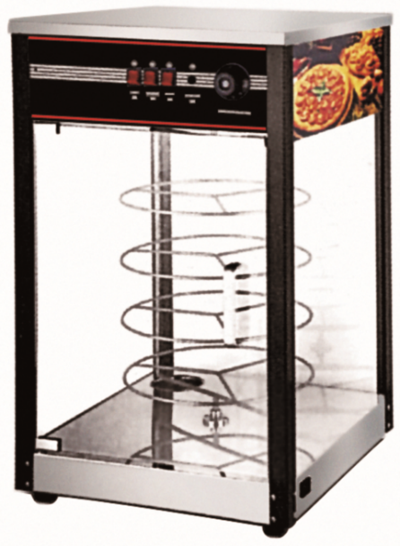

**1. Краткое вступление**

Спасибо, что приобрели наше профессиональное оборудование.

Прежде, чем Вы приступите к работе с ним, обязательно ознакомьтесь с настоящим Паспортом и сохраняйте его в течение всего срока эксплуатации оборудования. Помните, что выполняя все указания, изложенные в настоящем Паспорте, Вы тем самым продлите срок эксплуатации оборудования и избежите травм обслуживающего персонала.

**2. Технические характеристики**

|  |  |
| --- | --- |
| Модель | HKN- D32 |
| Напряжение, В | 220 |
| Температура, ℃ | 50-110 |
| Мощность, кВт | 0,65 |
| Габариты, мм | 490*490*810 |
| Масса, кг | 15 |

**3. Установка и эксплуатация**

1. Заземлите прибор перед использованием.

2. Проверьте, напряжение должно быть номинальным ~220В.

3. Каждый раз перед использованием до включения питания доливайте воду во внутреннюю емкость до 0,6 литров.

4. Включите питание - загорится индикатор питания, поверните переключатель нагрева, выберите температуру хранения продуктов, температура может поддерживаться на одном уровне.

5. При эксплуатации по необходимости включите освещение, это облегчает работу и подсветит витрину.

6. После использования и вовремя очистки питание витрины должно быть отключено.

7. При обнаружении неисправности обратитесь к квалифицированному специалисту для ее устранения.

8. Использование данного аппарата запрещается людям с физическими и умственными недостатками, недостатками органов чувств, а также людям без опыта и квалификации (включая детей).

Строго запрещается осуществлять очистку аппарата под струей воды.

**4. Транспортировка и хранение**

При транспортировке избегайте вибраций и ударов. Запрещено переворачивать и сжимать. Защищайте аппарат от попадания воды, храните на складе с хорошей вентиляцией.

**5. Чистка и техническое обслуживание**

1.После использования необходимо очистить витрину некоррозионным чистящим средством.

2.Запрещается красить поверхность шкафа, имеется растворимая жидкая изоляция.

**6. Схема электрическая**

S1

L

N

E

HL1

HL2

EH

HL3

HL5

HL4

K1

K2

HL1-Индикатор питания

EH-Нагревательная трубка

HL2, HL3-Светодиодное освещение

HL4, HL5-Декоративное освещение

S1-Термостат

K1-Выключатель подсветки

K2-Выключатель декоративной подсветки

